# 阅读直播4

## 133

1. 信息目的题——句间句内关系——夹逼定理（有特殊关系就直接操作）

发现冒号，直接冒号前的内容做同义改写

2. 句子作用题

> qualify 99%是正确的

严格对立，高亮句应该是黑人工资不滞后于白人



同意前句，但进一步解释——**qualify**

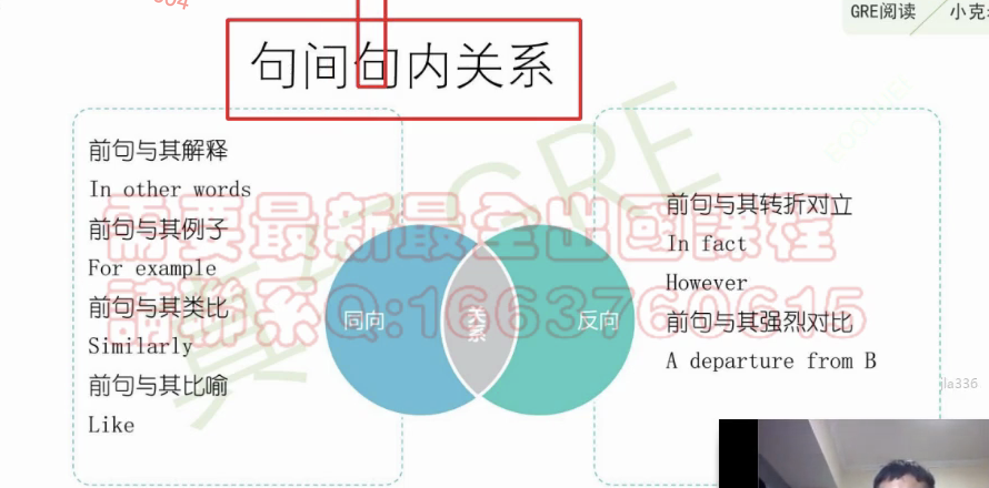

AB是正向，CD是反向都排除 中间是qualify 限定修正

再有时间回去找历史学家在哪

**句间关系没说是相邻句子的关系**

所以句子作用题不仅是相邻的

为什么能用高亮句和前一句的关系来判断高亮句和第二句的关系呢？

因为前一句和之前都是正向关系

3. 推断题——且该题正向推断——同义改写

AB：定位句没提到黑人报纸——为什么不用拓展——定位句，其他是非答案区间

## 信息目的题补充

P126

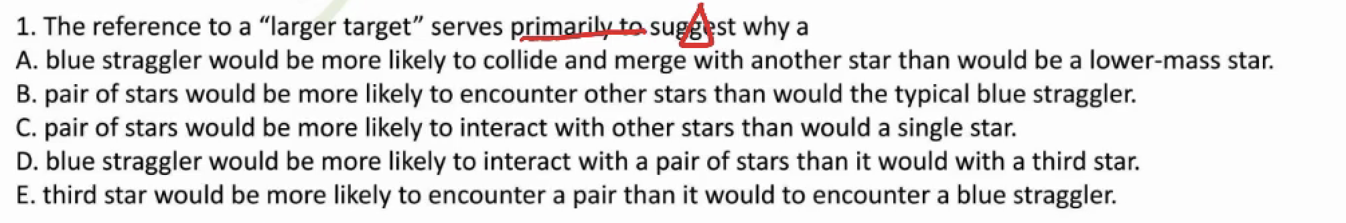

to后面明确跟了一个动词（suggest）—— 微观的信息目的题

考的是定位句的讨论对象——主语or宾语

虽然有代词He但其实没必要往前读，因为选项里没让你区分谁说的



主语：a pair of stars 宾语：third star or another pair

abde：都有blue straggler——但是没在第四句说

### 第二种操作

读第五句，发现blue straggler是pair of stars形成后才形成的

P24

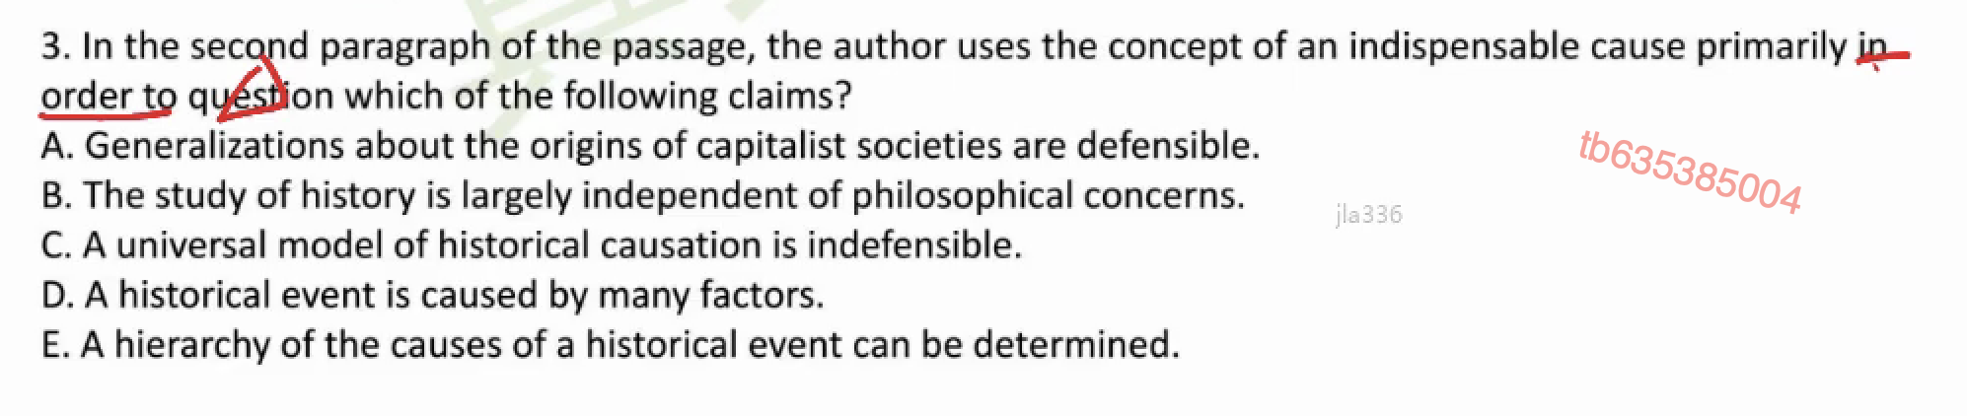

D又有因素又有历史事件——错

E √

定位的地方第四句——为什么不能定位到第二句——题干中给了question——质疑 **反向动词** ——第二句没有体现质疑

第二句没有体现出质疑，是正向推导

第三句也有dispensible cause，但是没有讨论对象

第二，第三，第四句都有dispensable cause

P348

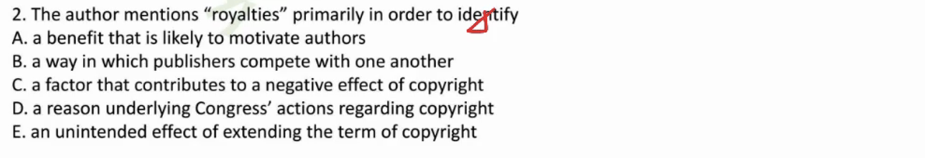



看到because，所以后面的内容肯定为了主句服务

a book's price is higher under copyright——没有选项对应

书的价格很高不知道是好处还是坏处

往前读——买书的人收到伤害

往后读——drawback缺点

如果句内关系考点失效，回到句间关系

### 句间句内关系

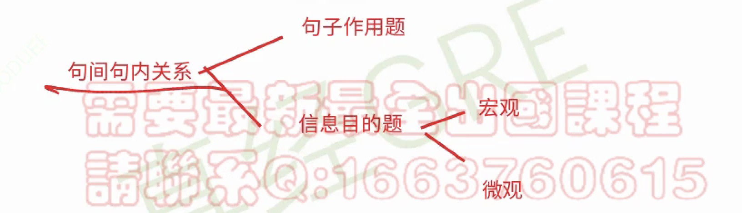

灵活变形：比如微观：如果句内解决不了，就要看句间

## 词汇题

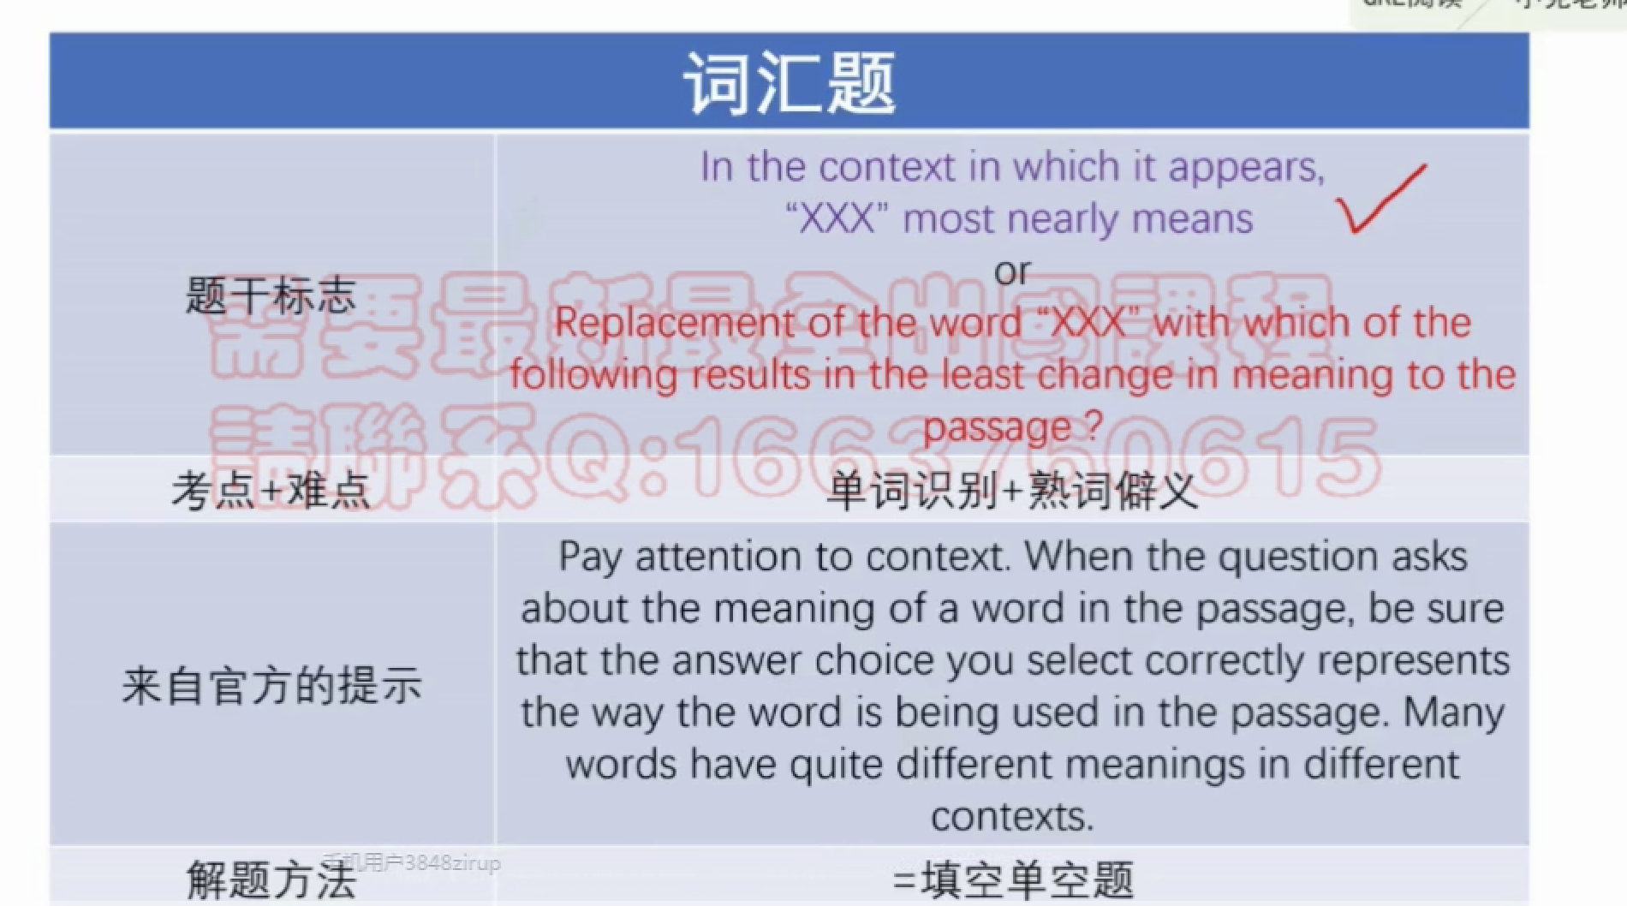

1. 也有可能考短语

2. 考单词——如果五个选项都不认识——直接跳

3. 可能考察熟词僻义——有时候直接把这个短语同义替换会错

就是填空单空题的操作

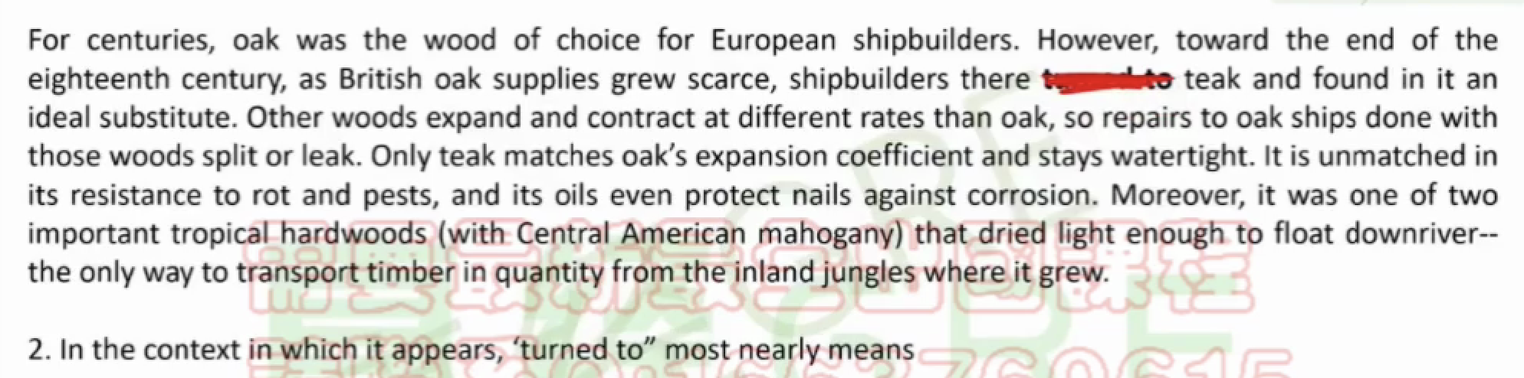

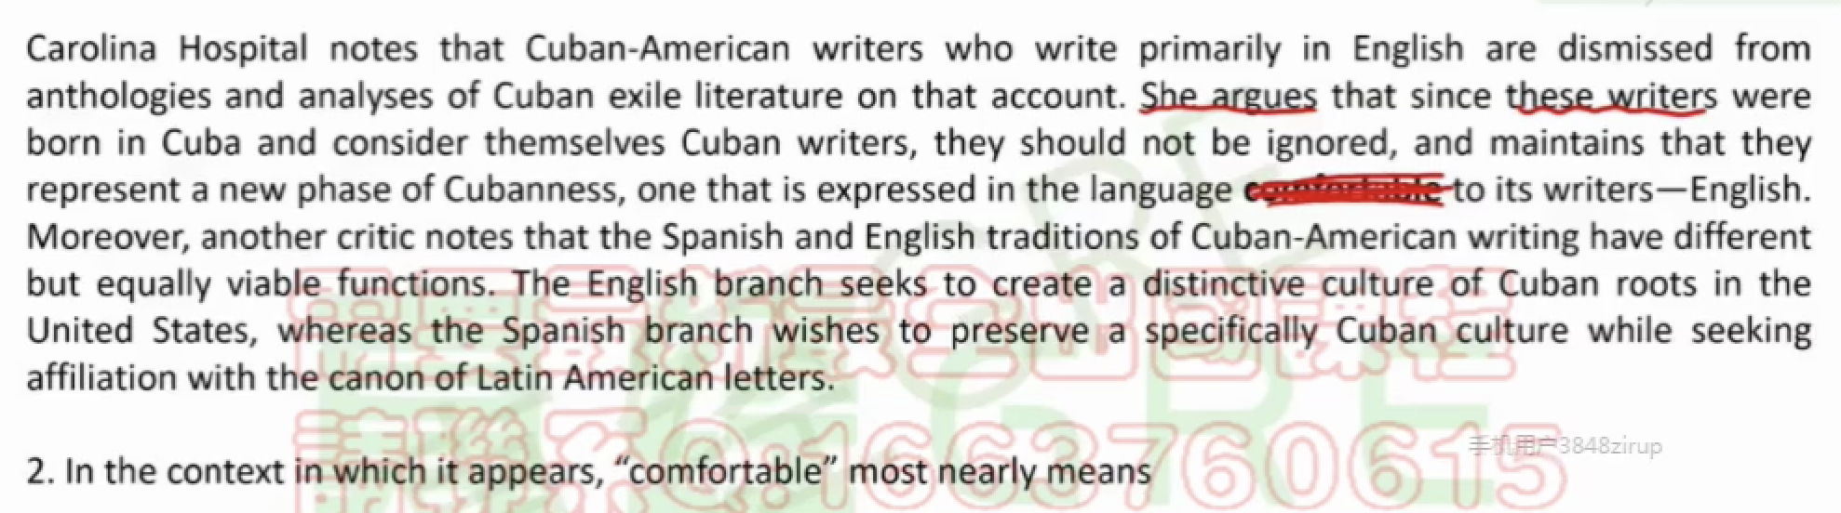

**看到she和these writers——指示代词，往前扩充**

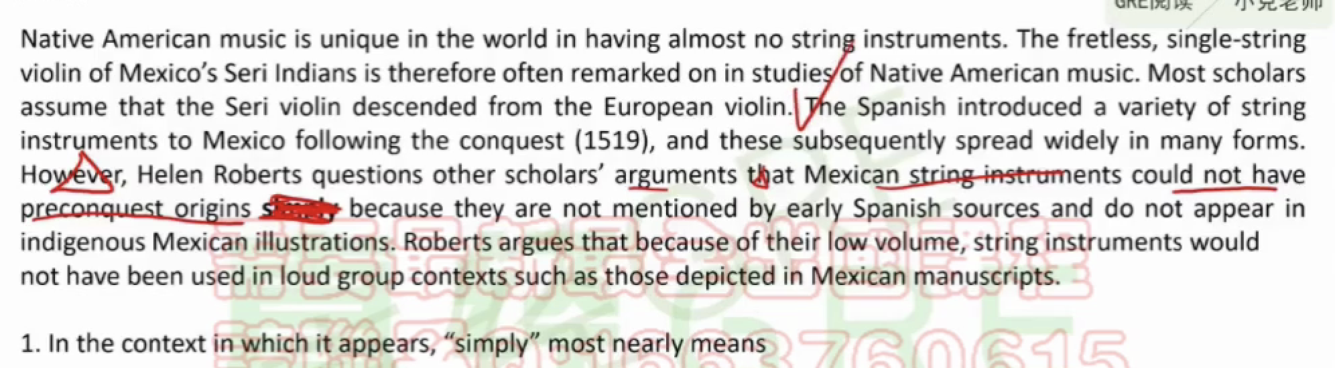

看到however可以考虑往前看一句



only构造了对立信息——取反逻辑

## 逻辑单题

两种考察形式：必考一个逻辑单题（80-100字小短文）还有可能出现1+1：随机出现在一篇短文章或者长文章里

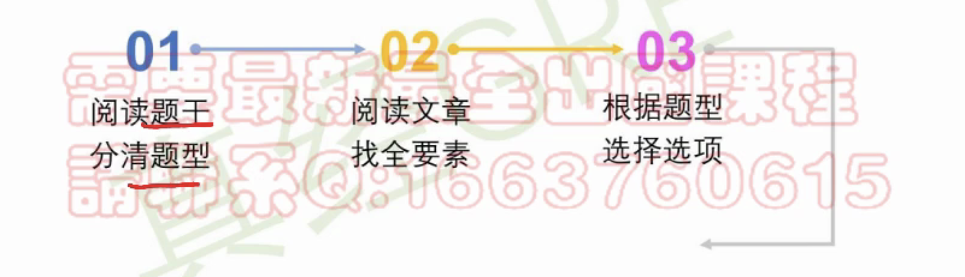

判断是哪一种逻辑单题

无论哪种类型的逻辑单题——都要阅读全文（小短文）——目的：找到文章的论证要素

### 逻辑单题三要素

1. P-前提假设：已知的客观**事实**
2. R-因果推理：**不重要**
3. C-结论：主观的观点——绝大部分围绕此展开

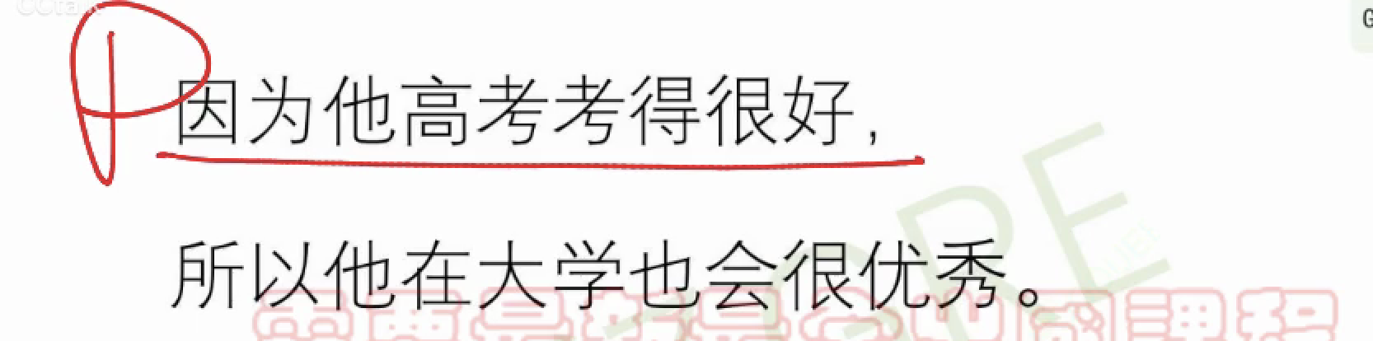

第一句是事实——不要主观加工

第二句是结论

Reason被隐藏起来了

P和R分不清——不用纠结，全部当做P——主要是找到结论（C）

### 逻辑单题错误选项特征

1. 加量选项——可有可无的一句废话



**针对P设置的错误**

**only 99%是错误选项**

1. 无关选项——无中生有

不能换对象——一定得是**结论谈论的对象**

类比错误：忽略个体之间的差异性，把别人的特征放在自己身上

有些前提可能是没用的，结论一定是有用的

1. 反向选项



**要注意同文不同题**

Q：会不会出现选项A也能加强，B也能加强

A：不会。找不到加强的程度。

符合正确答案的方向只能有一个

### example

#### 165

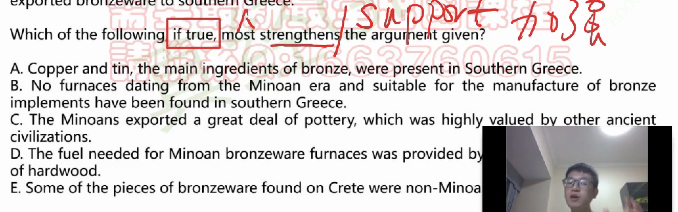

加强题

第二步：读文章

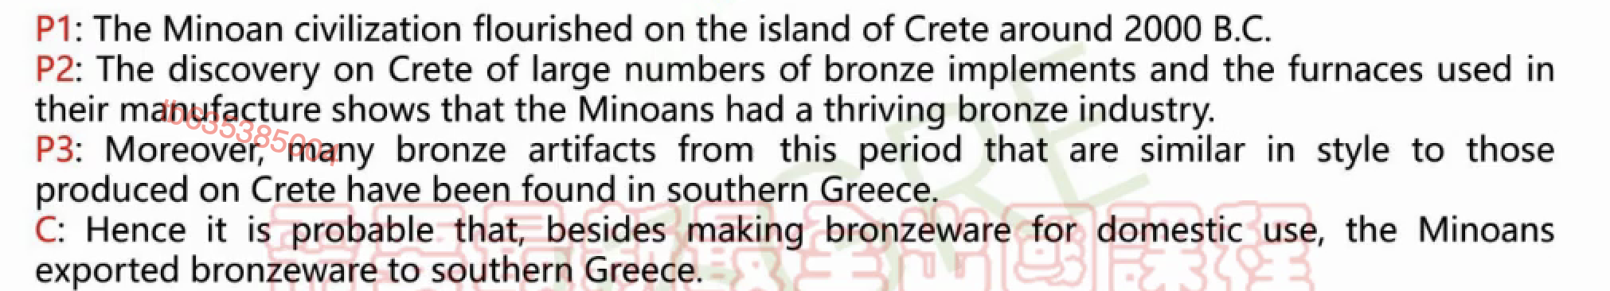

1. 希腊会不会生产？有可能人家自己造的。

2. 第三方国家生产的，出口给的希腊。

A反向——削弱

B√

C无关，换对象，换成陶瓷

D加量，对原文中的细节进行补充，不影响论证。

E反向

#### 8

读文章

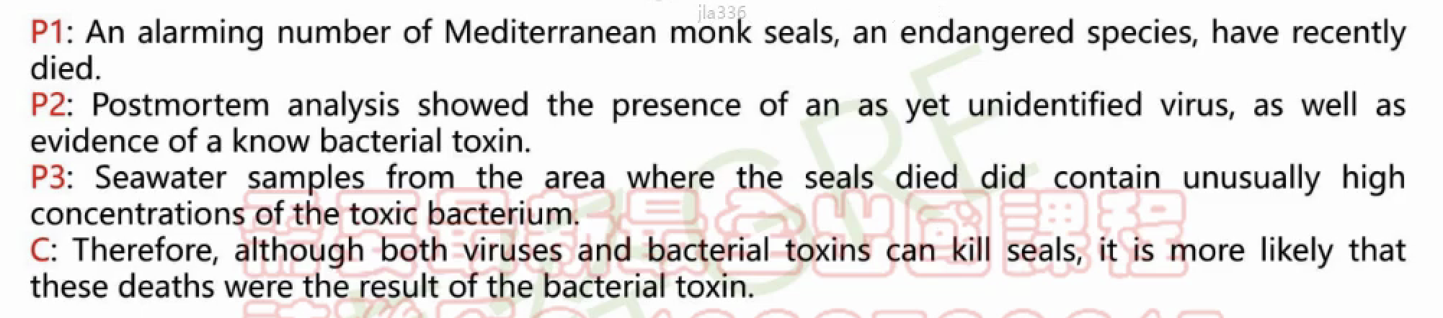

凭啥不是病毒？

如何加强

1. 细菌毒素很强×

2. 病毒不厉害√

如果走方法一，就会变成1也能加强，2也能加强——没有办法量化——就算有量化，有可能量化之后仍然超不过对方

**两因题——一定要踩对方**

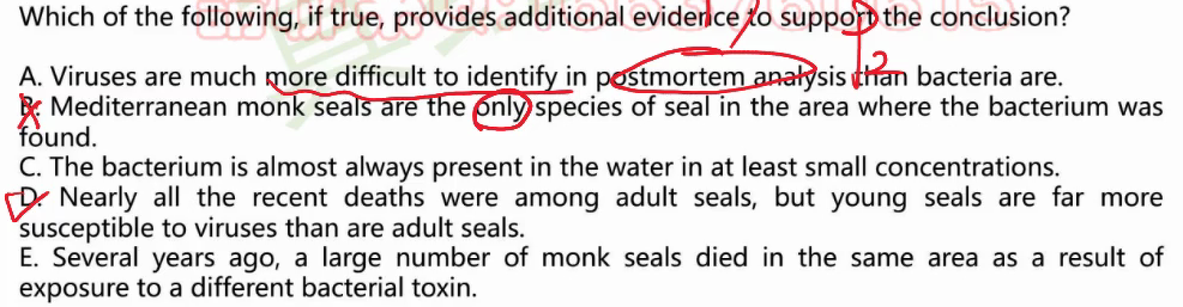

B：only是加量，就算有其他的是加量。

如果改写成：还有其他种海报都是因为bacterium死的。能不能选

还是不能：1. 类比，换对象了。2. 两因题不踩对方必错。

C：浓度的高低和是否导致死亡无必然联系。

E：研究其他细菌毒素，类比换对象了。如果换成还是这种bacterial toxin，还是错。1. 没踩对方。2. 不能用过去的情况推现在的情况。类比错误。用过去推现在，不对，用现在推将来，也不对。只能补充这个时期的特征。

### 归纳题

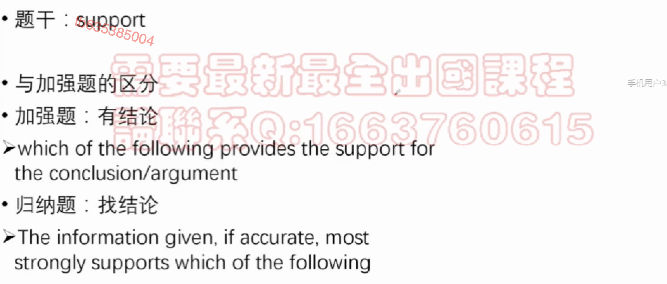

#### 75

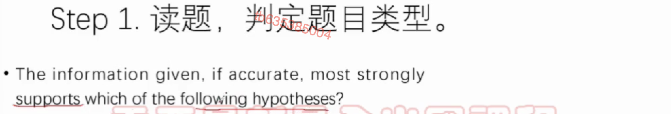

不是support collusion，而是support假设

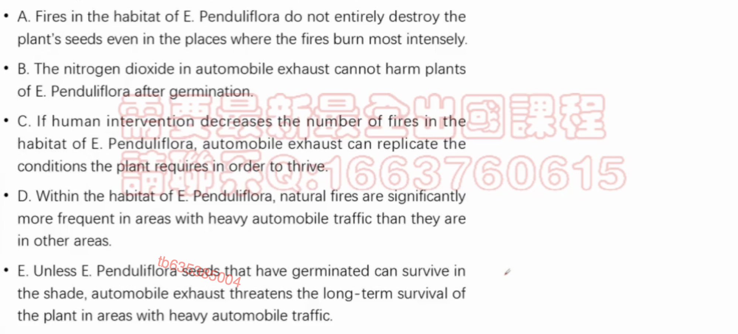

A：有可能发生，也有可能不发生——根据原文没有办法做出这样的推论——没有告诉你这里发芽那里没发芽可能就被破坏了。

B：在发芽之后不会损坏植物——没有办法推知，可能发生，可能不发生，发芽过后的情况没有告知

C：不能替代。生长发育需要两个条件：阳光和二氧化氮，阳光没说。

D：过于错……

E：提到了shade

排除：如果这个选项有可能发生，有可能不发生，它一定是错的。

### 解释题

#### 158

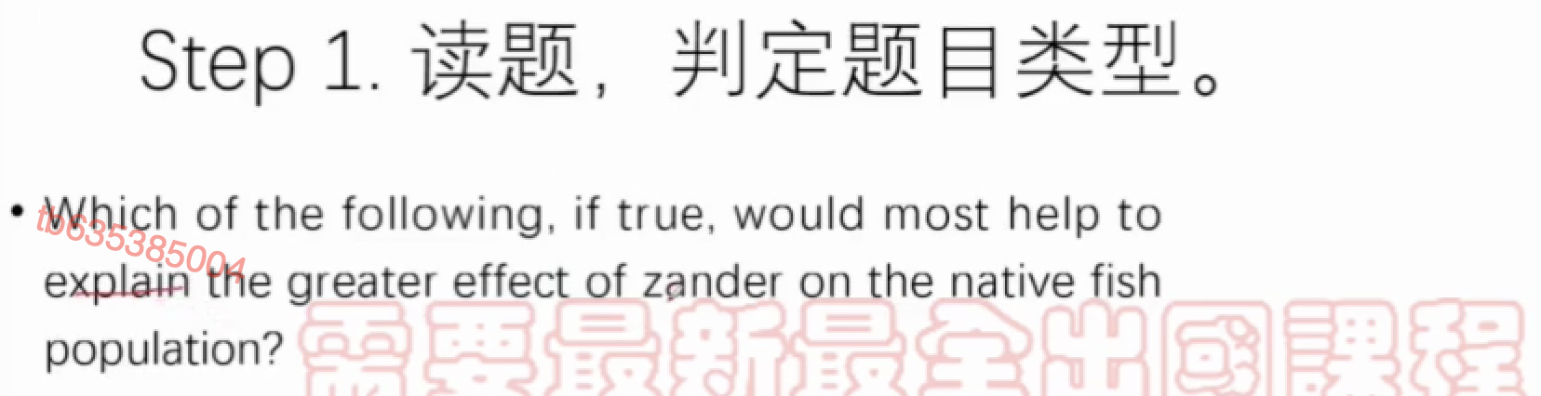

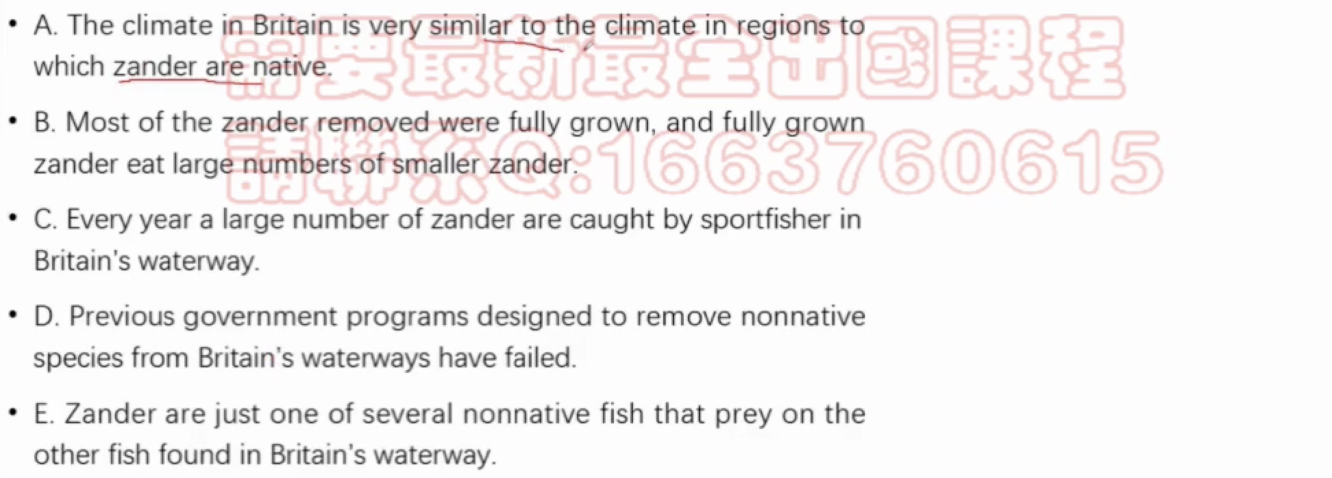

A：最多解释zander生活的很好

B：√

C：

D：没法解释造成更大影响的事实

E：其实应该造成的影响更小

### 削弱题

题干给到undermine or weaken

#### 方法

1. 做题方法与加强题一致

2. 原始结论很绕（比如多重否定），为了避免这种情况，**结论取反变加强**

方法一：对每个选项反逻辑，要反五次

方法二：只**对结论反一次**逻辑，剩下按照加强的逻辑操作

#### 32

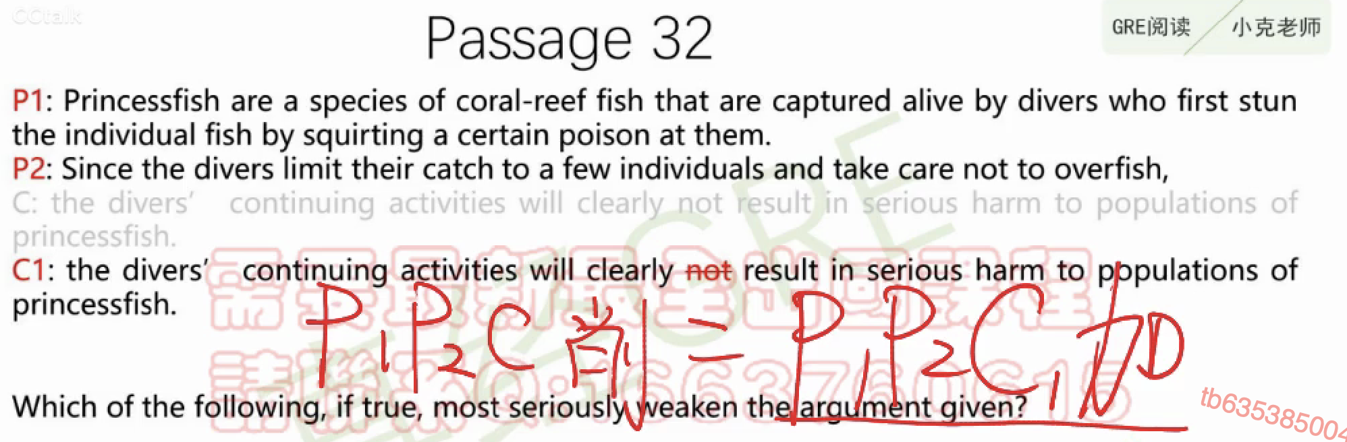

变成加强题

A：无关

B：类比或者加量也可以

C：需求稳不稳定跟这篇文章论证没有任何关系+**时间外推**

D：√

E：反向

### 假设题

**逻辑单题的重中之重，加强题升级版**

assume / assumption

#### 方法



方法一：随缘，如果能找到漏洞，就用漏洞对应选项

方法二：万能公式，方法一的double check

为什么不能直接把选项带进去行不通，无效验证。

假设题P->C是不合理的，需要补上假设。

如果取反选项，带进去，P->C就不充分了。

选项取反后带回原文：

结论被削弱：正确答案

结论被加强：说反了

结论没有影响：也是错误答案

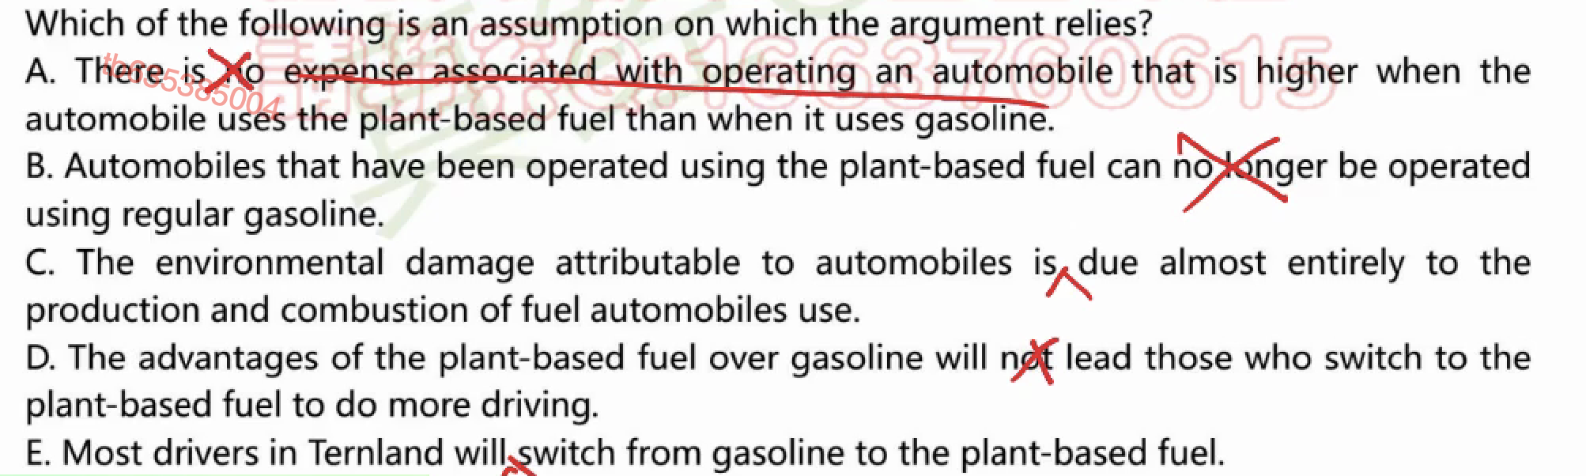

A：文中提到的是油钱，A中所说的是运营成本，换对象，类比。也削弱不了污染的问题

B：无关

C：类似，没有解释油钱的问题。

D：文章漏洞：只说了单价的问题，没有说公里数

E：无关，司机用不用和我们没有关系，我们的研究对象时用了的司机

### 逻辑单题的句子作用题

如果题干中有argument字眼，就是逻辑单题的句子作用题。

逻辑单题句子作用题问高亮句是RPC的哪一部分。

选项中还有PRC相关的要素（比如conclusion之类的）

1. 绝对不能只读高亮句——在全文中扮演的角色

2. 更不能根据高亮句位置判断作用——**PRC乱序**

#### 26

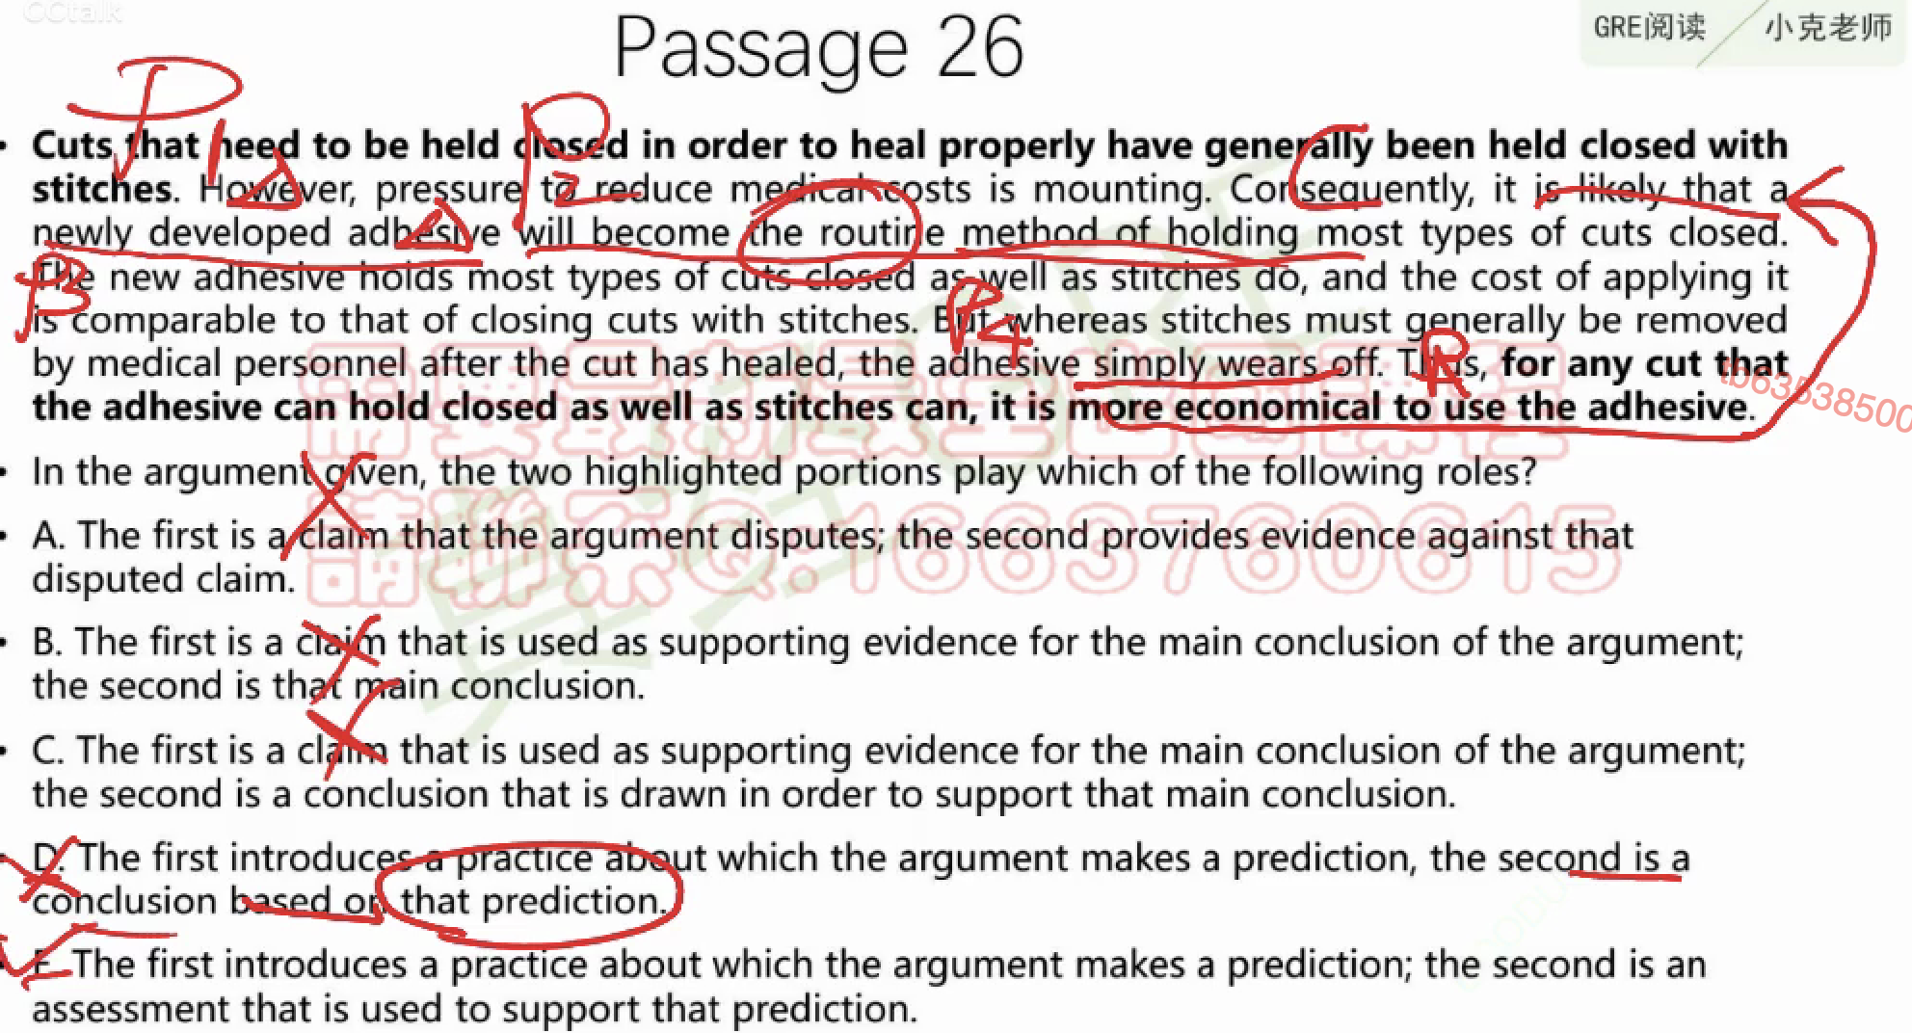

因为第一句高亮句是个事实，所以ABC直接干掉——都说第一句是个观点

如果最后一句是结论，就是由于常用所以经济实惠。

结论是Consequently那句是结论

# 长文章

**最后做最后做！**

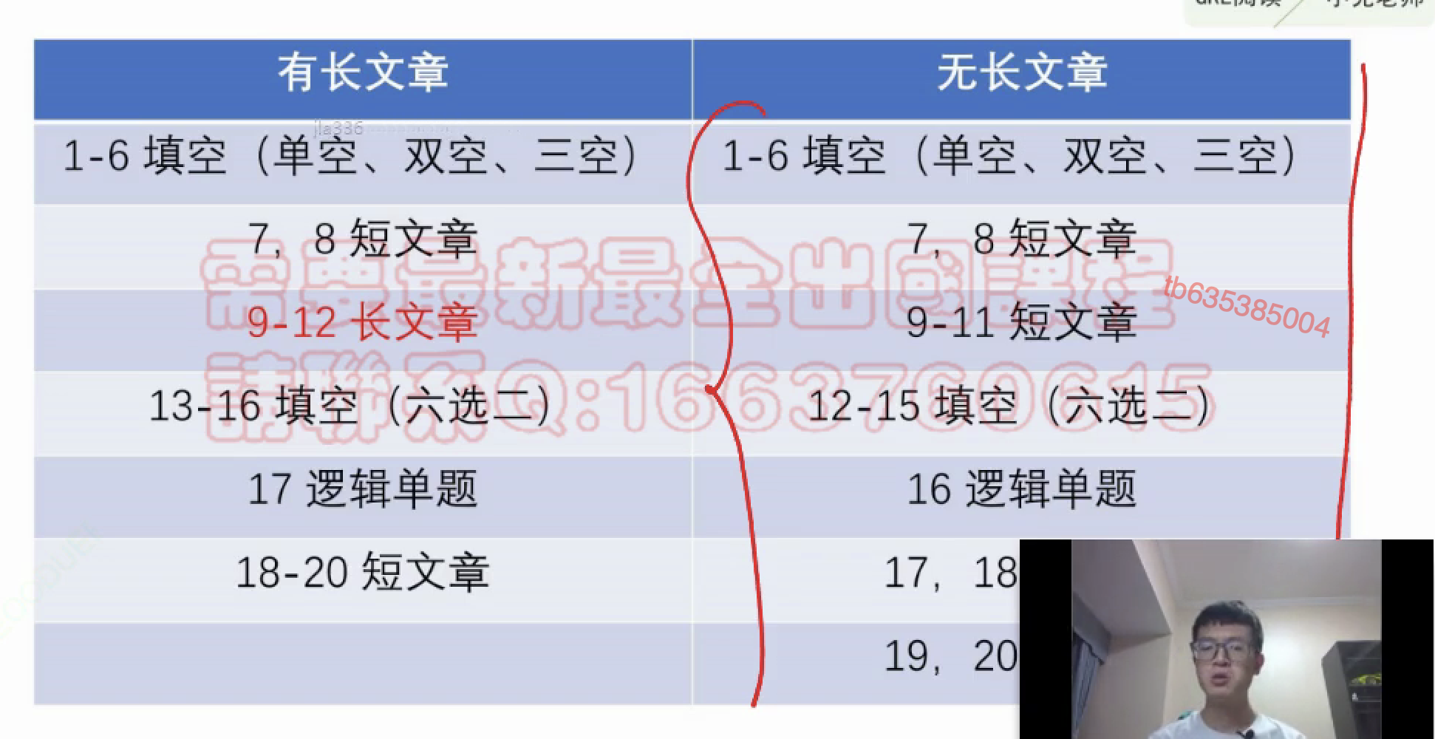

9-12标记起来然后跳过去

60%正确率（12个）——155

75%正确率（15个）——160

## Verbal做题思路

1. 第一阶段：把基本的题赶快操作，跳过（多选题，没法定位的题，长文章等）

2. 第二阶段：主要排除法

Review界面

### 178

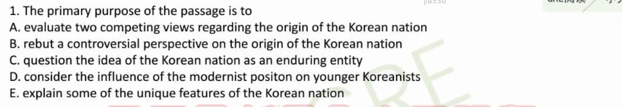

段落关系

首段必读，剩下段落读首句（判断段落与段落间关系）

**读主干**

In short **分总**

第三段首句就是主旨句

**懵的话全懵同一个选项**



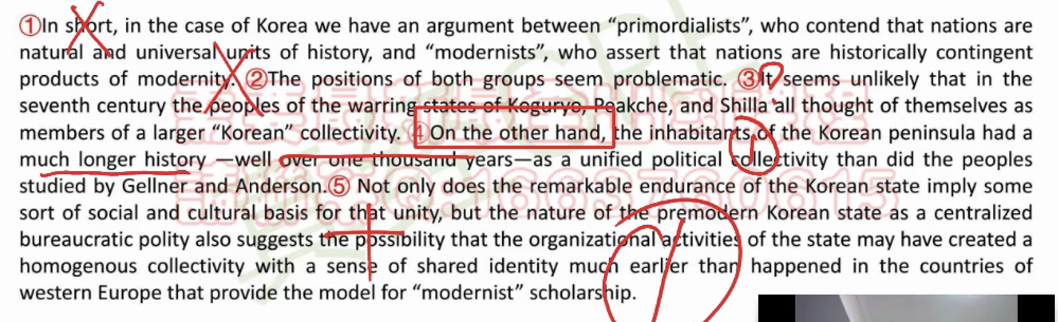

1，2句第一题用过了，不会选

on the other hand第4句和第3句转折

第五句和第四句正向关系

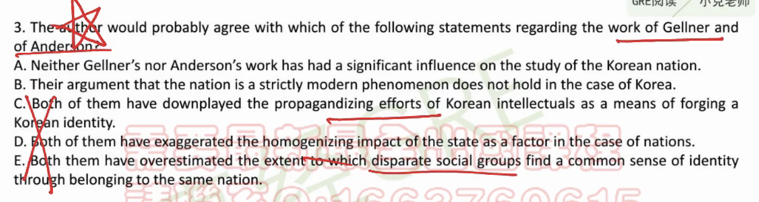

不能按照G和A找到第一段，有人必找人——所以这是作者的观点，作者的观点第三段才出现，要到第三段去找——作者第三段表示这个观点有问题

would agree——推断和态度题集合

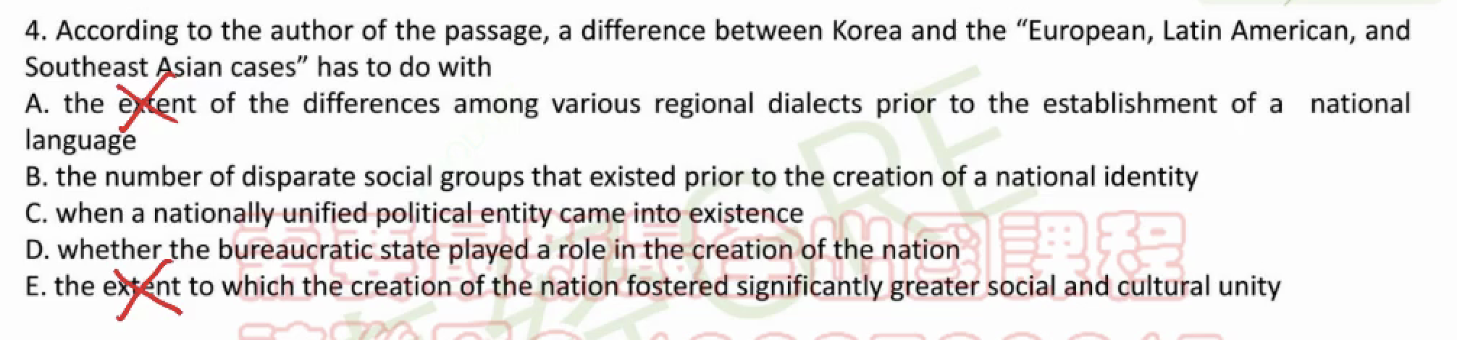

直接懵的话：extent，largely 99%错

前面已经选了B了，也不考虑

正常做：

在作者看来（作者的观点）